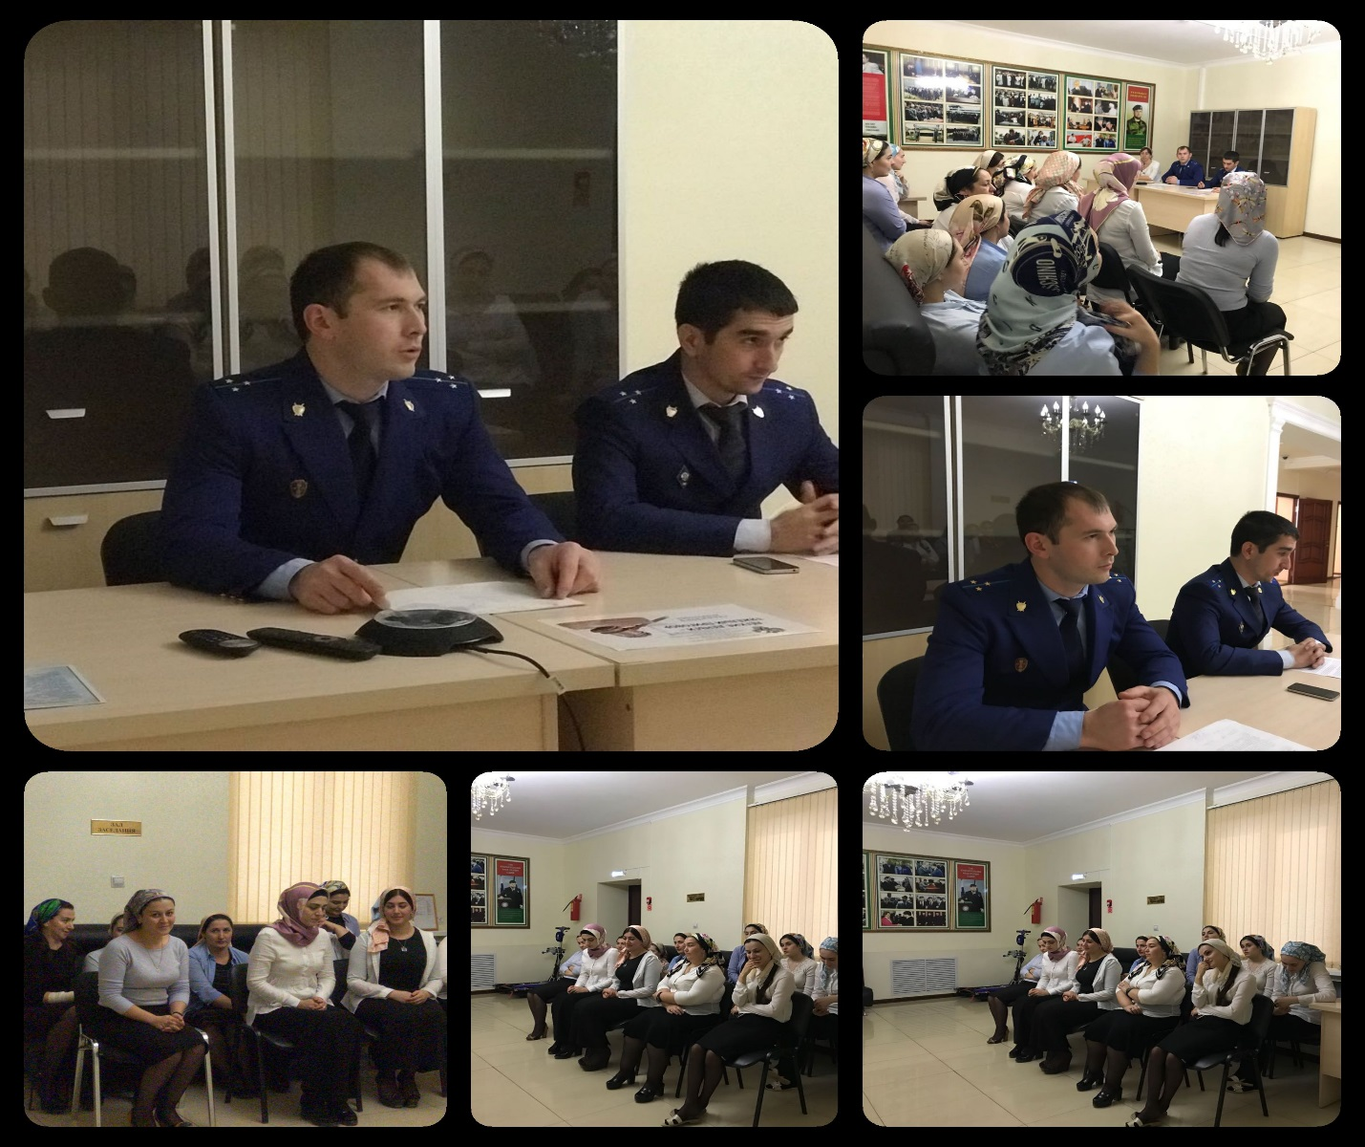

**Во исполнение указания прокурора республики Шарпудди Абдул-Кадырова в преддверии Международного дня борьбы с коррупцией, сотрудниками прокуратуры Надтеречного района ЧР проведена встреча с работниками ГУ УПФ РФ в Надтеречном районе**

Проведенное мероприятие посвящено к предстоящему Международному дню борьбы с коррупцией, который учреждён Генеральной Ассамблеей ООН и отмечается ежегодно 9 декабря.

До государственных служащих ГУ УПФ РФ в Надтеречном районе доведены основные требования к заполнению справок о доходах, расходах, об имуществе и обязательствах имущественного характера, в том числе озвучена практика прокурорского надзора в указанной сфере, часто выявляемые нарушения законодательства о противодействии коррупции.

Кроме того, представителями прокуратуры района разъяснены требования действующего законодательства, касающиеся урегулирования конфликта интересов государственных гражданских служащих, установленные статьями 10, 11 Федерального закона от 25.12.2008 № 273-ФЗ «[О противодействии коррупции](http://lenoblast.bezformata.ru/word/o-protivodejstvii-korruptcii/26144/)».

В ходе просветительской акции прокуратурой района подготовлены и распространены информационные буклеты и правовые памятки на антикоррупционную тематику с разъяснением законодательства о противодействии коррупции.